会员软件ic卡和m1卡使用方法
一：打开卡管理-系统管理-基本设定-卡类型设定-输入密码3.1415926，系统使用的会员卡类型ic选择sel4442，m1卡选择M1(urf-35) 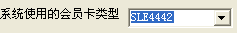
二：ic卡或m1卡的初始密码，这里是卡的出厂初始密码，ic卡为ffffff,m1卡为ffffffffffff
新卡制号后卡的写密码，这个密码必须更改并务必记住密码（ic为6为m1为12位根据自己的情况进行修改），此密码更改后该卡的初始密码就变更为该密码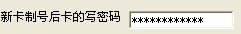
系统密码，默认为1234，这个密码可以默认或者更改为4位数密码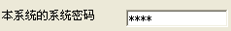
三：以上更改完毕后保存会自动退出，然后打开日常操作-ic卡制号进行制号，所有ic卡制完号以后就可以正常使用了，注意：ic卡写号连续三次写号出现错误该卡将作废，所以请不要三次出现错误，如有问题可以联系供货商，还有不要同时打开两个读卡的窗口！

